HET GROOT ONGELIJK • VERSLAG AV 27/12/2022
aanwezig: Peter terryn, Zeno De Loecker, M Hamed El Ouali, Nani Sneyers en Jomme, Wouter Peeters, Lars Hegemann, Saskia Jacobs, Kurt Vertongen, Sven Dierckx, Manu Chiguero, Luc Vanheerentals, Danny Carleer, Gilberte De Coster, Louis Frans (geen coöperant), Malcolm Nix (geen cooperant).
agenda:
• INLEIDING STATUTAIRE ALGEMENE VERGADERING
- HISTORIEK EN VERANDERINGEN
• BILAN
- SOCIAAL
- PROGRAMMATIE
- MEDIATIEK
- FINANCIËN
• DISCUSSIE PRAKTISCHE EN ZAKELIJKE PROBLEMEN
COÖPERANTEN AANTREKKEN / WERKGROEPEN OPRICHTEN / VZW OPRICHTEN / …)
• DISCUSSIE VOORSTEL NIEUW VOORLOPIG BEWIND
- WERKGROEPEN (ZAKELIJK LEIDER / TECHNIEK / PROGRAMMATIE / TAPPERS /
INFRASTRUCTUUR / SOCIAL MEDIA / PROMOTIE / ...)

- ALGEMENE STATUTAIRE VERGADERING

Dankzij Jo werd tijdens de voorbereidende vergadering vastgesteld dat een eerste Algemene Statutaire Vergadering volgens de gepubliceerde statuten strikt juridisch pas kan plaatsvinden in 2023, ten laatste 6 maanden na het afsluiten van het boekjaar. Onderhavige vergadering is dus niet statutair. Derhalve kunnen een aantal agendapunten niet behandeld worden. Gezien het boekjaar niet is afgesloten, kan ook geen jaarrekening of balans worden voorgelegd. De vergadering legt zich derhalve toe op het geven van een bilan van het afgelopen werkjaar en een discussie over de werking.

B) HISTORIEK EN VERANDERINGEN

1. Het café is opgestart in de zomer van 2021 als feitelijke vereniging onder het BTW-nummer van de vorige uitbater. Pas op 2 november werden de statuten neergelegd en gepubliceerd in het staatsblad. Volgens de geplogenheden start het boekjaar op 1 januari 2022. Het opzet was van bij aanvang een coöperatieve vennootschap waarbij alle betrokkenen vennoot zijn en zij samen, democratisch het bestuur uitmaken. De bedoeling was ook expliciet om het café geen partijpolitiek karakter mee te geven. We wilden onder geen beding een café zijn van deze of gene politieke partij of strekking, hoewel we onze visie ook niet verbergen. De naam Het Groot Ongelijk drukt die attitude uit: we relativeren ons ideologisch groot gelijk en staan open voor gesprek en discussie. We willen geen ideologie op tafel leggen, maar een open en vrolijke praktijk ontwikkelen. Ook met mensen waarmee we het oneens zijn. Tegen dat uitgangspunt werden al heel snel ernstige fouten gemaakt waardoor het café bekendheid verwierf als een PVDA-café wat we ten zeerste betreuren. We zijn geen clublokaal van de PVDA en de initiële initiatiefnemers die het café zo profileerden zijn er inmiddels ook uitgestapt. Een dergelijke profileringsdrang gaat in tegen het zelf geproclameerde uitgangspunt en strookt niet met de realiteit.

2 De opzet van het café was enerzijds het bestaande buurtcafé consolideren en uitbouwen met gratis laagdrempelige socioculturele activiteiten. Anderzijds was de bedoeling een nieuw publiek aantrekken dmv politieke, filosofische en artistieke activiteiten. Cruciaal hierbij was het streven naar publieksvermenging; een publiek aantrekken dat zowel op gebied van afkomst, geslacht, seksuele voorkeur, gender, politieke visie, culturele interesse, enz. divers is en via de activiteiten met elkaar in contact komt. Tot slot wilde het café ook gratis ruimte ter beschikking stellen van plaatselijke verenigingen, organisaties of partners. Gentrificatie wilden we ten allen prijze vermijden. Dit engagement moest zowel qua sfeer als activiteiten als prijszetting gerealiseerd worden.

3. Snel na de opstart en nog voor het neerleggen van de statuten hebben een aantal initiatiefnemers afgehaakt (Marc Carlier en Farman Sabir). Er werden ad hoc drie stichtende leden bereid gevonden de verantwoordelijkheden op te nemen, Peter, Kurt en Zeno. Zij hebben zich bij de notaris en officieel geëngageerd en hebben financiëel geïnvesteerd. Ze staan als oprichters in Staatsblad en zijn drie jaar hoofdelijk aansprakelijk.
Andere initiatiefnemers hebben later hun engagementen herzien (Lut Jacobs en Saskia Jacobs). Die laatste wilden zich vooral toeleggen op voedsel en de keuken en in functie daarvan een vzw oprichten. Dat is niet gebeurd.

Het wegvallen van de oorspronkelijke initiatiefnemers en het herzien van engagementen van anderen, leidde tot een aantal concrete en praktische problemen: teveel werk werd opgenomen door te weinig mensen. Zowel het tappen als het onderhoud van het café, de programmatie, promotie en communicatie, geluid- en luchttechniek, de administratie, boekhouding, en andere facetten van de horeca vielen op weinig schouders. Een aantal plannen (zoals de keuken, verbouwingen, enz) werden op de lange baan geschoven.
Dat had ook zijn weerslag op de formele werking van de coöperatieve; het initieel Dagelijks Bestuur viel samen met de Algemene Vergadering en was dus zowel praktisch als statutair verplicht het bestuur op zich te nemen.
Dat leidde tot een evolutie waarbij het bestuur aanvankelijk door een viertal mensen werd waargenomen naar een ad hoc bestuur dat veeleer leek op een eenmanszaak in plaats van een coöperatieve. De stichtende vennoten voelden zich – ook door hun gebrek aan ervaring - verplicht tot een soort paniekvoetbal waarbij dag-aan-dag en veeleer informeel in onderlinge afspraak zaken werden geregeld. Daardoor was er een gebrek aan overleg en transparantie wat occasioneel leidde tot wantrouwen en onvrede. Vraag is natuurlijk met wie de daadwerkelijke bestuurders hadden moeten overleggen aangezien de nieuwe vennoten nog niet als zodanig aanvaard waren door de AV. Hieraan moet het volgend boekjaar verholpen worden door uitbreiding van het Dagelijks Bestuur.
C) BILAN & REALISATIES

- OPENINGSUREN -DAGEN en AANTAL TAPPERS
Waar het café in september 6 dagen op 7 open was en van 16u tot 22u, is dat vandaag (27 december) 7 dagen op 7 van 12 u tot een niet bepaald sluitingsuur, afhankelijk van het aantal bezoekers. We runden het café aanvankelijk met 4 tappers, nu zijn dat er 8.

- OMZET
Een gedetailleerd overzicht wordt in de jaarrekening op de statutaire algemene vergadering voorgelegd, maar we stellen nu al vast dat we geëvolueerd zijn van 3 vaten Stella Artois in september 2021 naar 7 vaten vandaag. Bovendien is ons aanbod zowel op het vat (Tripple d’Anvers en Chimay) als in flessen uitgebreid. We hebben met wisselend succes ingezet op een uitgebreid aanbod aan thee en alternatieven voor de commerciële producten dat is uitgebreid.
Er werden occasioneel ook maaltijden voorzien, maar hier stoten we op de beperkingen die de keuken, ons kunnen en de wetgever, meer bepaald het FAVV ons opleggen. Ook dat is een werkpunt voor het nieuwe werkjaar.

- EVENTS
Behalve drank en eten wilden we vooral het café op de kaart zetten. Fundamenteel hierbij is een unique selling proposition: doen wat geen ander café doet. We hebben in functie daarvan veel tijd, energie, creativiteit en middelen geïnvesteerd in het opzetten van een programmatie. Die programmatie is uiteindelijk ook de essentie van het café en het initiatief. Een volledig overzicht vind het in bijlage 7. Laat ons hier volstaan met de melding dat we 35 evenementen hebben georganiseerd met een politieke inslag, 12 met een veeleer artistiek karakter, 66 die we kunnen omschrijven als sociaal, 6 media-events waarbij het aantrekken van journalisten en media-aandacht vooraan stond en tot slot 38 concerten. In totaal gaat het dus om 157 evenementen of een gemiddelde van 10 per maand.
Niet al die evenementen waren een commercieel succes, maar ze hebben het café wel zeer expliciet een karakter gegeven en een bekendheid die Kessel-Lo ver overstijgt. We hebben dan ook een aantal vaste klanten kunnen aantrekken die met regelmaat vanuit bijvoorbeeld Antwerpen en Brussel afzakken.
Het Dagelijks Bestuur geeft het woord aan een aantal mensen die het afgelopen jaar activiteiten hebben georganiseerd of die hun expertise meegeven.
-> Malcolm Nix is concertorganisator en DJ. Hij schetst het belang van life-muziek in een cafégegeven. Dat sluit enerzijds aan bij een lange traditie in het Leuvense (en andere steden) maar komt ook tegemoet aan de noodzaak tot een podium voor veel muzikanten, zeker na de Covid-pandemie. Waar Leuven lang zo’n traditie en gemeenschap had, is die inmiddels verpieterd terwijl dat publiek zowel aan de kant van de muzikanten als de kant van de muziekliefhebbers-) nog wel degelijk bestaat. Dat publiek aantrekken is zowel cultureel als socioeconomisch verstandig.
Het vergt evenwel investeringen. De huidige installatie hoorde bij het Handelsfonds, maar is eigenlijk afgeleefd en boekhoudkundig ook afgeschreven. Malcolm heeft met een bevriend geluidstechnicus een analyse gemaakt (zie bijlage 1) van de noodzakelijke investeringen die hij in totaal raamt op een 5.000€. Die hoeft evenwel niet in één keer te gebeuren, maar kan in verschillende etappes. Hij wijst op een online veiling van muziekketen KeyMusic die afloopt op 17 januari. Hij stelt de vergadering voor dat op te volgenen de nodige stappen te ondernemen. De vergadering zou in functie daarvan een ‘werkgroepje techniek’ in het leven moeten roepen die dat mee opvolgt en over het noodzakelijk mandaat beschikt. Lars stelt zich kandidaat.
-> M Hamed El Ouali (opbouwwerker voor SAAMO Brussel) schets het belang van Het groot Ongelijk als experiment in het social opbouwwerk. Volgens hem is het een uniek experiment dat zijn gelijke niet kent. Het is laagdrempelig en staat open voor buurtbewoners waarvan een deel tot de kwetsbare mensen kan gerekend worden. Vaak mensen met een veeleer beperkte kijk op de realiteit en een (extreme)rechts gedachtengoed en ditto stemgedrag. Mensen ook die zich met regelmaat en een ongedwongen normaliteit uitdrukken in bewoordingen die zonder meer als seksistisch en vaak racistisch kunnen bestempeld worden. Door deze groep blijvend te verwelkomen en in contact te brengen met een grote groep mensen met een migratie-afkomst (vooral Noord-Afrikaans, Koerdisch, Nepalees, en Sub-Sahara Afrika), vervult het Groot Ongelijk een brugfunctie. De culturele en sociale activiteiten staan open voor beide groepen en zorgen voor een gezonde uitwisseling. Soms leidt het ook tot verbaal conflicten en een enkele keer tot een uitbarsting. Als reactie daarop stelden de tappers collectief een aantal huisregels op die op affiches in het café warden aangebracht (zie bijlage 2). In essentie worden de bezoekers daarbij aangemaand respect te betonen voor de vrijwilligers, tappers en andere klanten en worden seksisme en racism een halt toegeroepen. Dit leidde tot gesprekken waarbij na verloop van tijd een consensus lijkt gegroeid wat het publiek betreft. Klanten verwijzen occasioneel zelf naar de afspraken als iemand onder hen het te bont maakt.
-> Danny Carleer is initiatiefnemer van de Peter Pauwels Campagne. Dat is een groep van 20 à 30 vrienden van Peter Pauwels die op 8 mei 2022 overleed. Peter had het idee om met regelmaat uitstappen te organiseren die verband houden met WOII en het verzet tegen racisme en fascisme en discriminatie. Zijn ziekte heeft hem ervan weerhouden dat zelf op te nemen en derhalve hebben Danny Carleer en anderen dat opgenomen. Ze organiseren maandelijks een dergelijke uitstap waarbij een brochure wordt uitgegeven. De groep vertrekt telkens ’s ochtends in het Groot Ongelijk en komt daar ook in de vooravond weer toe waarbij ze een maaltijd nuttigen. De groep is in die zin vast cliënteel geworden. Danny schetst de tussenkomst die het Groot Ongelijk in dat kader heeft gedaan: de betaling van de helft van een busrit, de drukkosten van een brochure en de helft van een stand op Manifiesta. Telkens was Het groot Ongelijk aanwezig op die events en staat het logo op de brochure. Er is een nauwe samenwerking gegroeid die voor beiden een duidelijke win-win-situatie betekent.
Deze zal zich in 2023 voortzetten en uitbreiden aangezien er een subsidiedossier is toegekend voor 3.000€ aan de Peter Pauwels Campagne waarmee het Groot Ongelijk samen een initiatief zal nemen.

De events hebben een belangrijke impact op de financiën van de coöperatieve en dat leidt op de vergadering tot tussenkomsten van Manu en Louis. Ze stallen een aantal kritische vragen. Zo meent Manu dat de boekhouding onbestaande is en dat het café quasi failliet si en zich dat soort uitgane niet kan veroorloven. Er worden gedetailleerde vragen gestelde over een aantal uitbetalingen en facturen. Dit valt echter buiten de bevoegdheid van de Algemene Vergadering. Ze worden desalniettemin behandeld in een volgens punt.

- FINANCIËN

Er wordt gesuggereerd dat het café geen boekouding heeft, geen kasboek bijhoudt, geen boekhouder heeft en in algemene zin niet in orde is met de wettelijke en financiële verplichtingen.
Dit wordt weerlegd. Het kasboek wordt bovengehaald en ter inzage rondgegeven. Dat kasboek ligt achter de kassa en wordt dagelijks bij sluiting van de kassa ingevuld door de tappers. Ze beroepen zich hiervoor op het Z-Rapport uit de kassa dat de dagelijkse verrichtingen registreert. Die inkomsten worden op een Excell-blad ingebracht waarbij ook de inkomsten van de spelautomaten worden genoteerd. Daarnaast is er een Excell-document waar alle uitgaven worden genoteerd. Dit gebeurt op basis van binnenkomende factuern en kastickets indien een factuur ontbreekt. Die facturen worden bijgehouden in een map die de vergadering ter inzage voorgelegd wordt.
Uit de beschikbare gegevens (zie bijlage 3) blijkt dat het café sinds de overname quasi een verdubbeling van de omzet heeft geboekt. Een aantal maanden scoren zeer zwak (juli en februari) maar dat blijkt in de horeca een gekend fenomeen en heeft alles te maken met het weer, de feest- en vakantiedagen.
Als we de inkomsten naast de uitgaven leggen, heeft het café 142.377,44 inkomsten geboekt en staan daar 126.276,90 uitgaven tegenover. In theorie hebben we dus een overschot geboekt van 16.101€. Hierbij dient opgemerkt dat de boekhouding op 27/12 niet volledig is en dit geen jaarrekening betreft. Daar zijn dus nog correcties te verwachten.
Er zijn ook uitstaande leningen (ten voordele van Farman 5.000€ en Saskia 20.000€) en er zijn rekeningen betaald met geld van buiten de coöperatieve (door Peter). Verder moet ook nog een deel van het Handelsfonds afbetaald worden (11.367€). De totale uitsaande schuld bedraagt dus 52.367€) waarvan een deel evenwel zal omgezet worden in aandelen en dus niet terugbetaald moet worden. Als de huidge trend zich doorzet, is het Handelsfond binnen 5 maanden afbetaald en is het café vanaf dan ons volledige eigendom.
De waarnemend coördinator oppert de suggestie om voor dat volledige bedrag een lening af te sluiten bij een bank die op lanere termijn terug te betalen is. Daardoor zou vroger dan verwacht geld vrijkomen om investeringen te doen.

Er klinkt nog kritiek over niet (duidelijk) geboekte uitgaven. Onder meer aan muzikanten. Een deel daarvan wordt verantwoord door facturen of de Kleine Vergoeding voor Kunstenaars (KVR). Een deel is inderdaad cash betaald zonder voldoende documentatie. Er worden ook vragen gesteld over de besteding van het kapitaal dat door de coöperanten werd ingebracht en de registratie van de coöperanten.

De kritiek is deels terecht: er was het eerste werkjaar onvoldoende inzicht in de boekhouding, te wenig kennis over het runnen van een horecazaak, te weinig democratische besluitvorming en te weinig communicatie en betrokkenheid van de coöperanten. Er werd ad hoc beslissingen genomen en voor een deel werd er amateuristisch gewerkt. Veel daarvan werd veroorzaakt door het wegvallen van een aantal initiatiefnemers.
Een ander problemen dat opgedoken is, is de gebrekkige cashflow; het café had geen enkele reserve waardoor de wekelijkse inkomsten ter nauwernood de wekelijkse uitgaven konden dekken. Dat bleek vooral een probleem tijdens de traditioneel lauwe maanden januari, februari en juli, augustus. Er zou een reserve moeten opgebouwd worden. Mogelijkheden daartoe zijn het verhogen van de omzet, het aantrekken van nieuwe coöperanten, het aangaan van een lening of het aanvragen van subsidies (zoals geopperd door Nani).
Een duidelijk probleem – dat aan de basis ligt van de andere problemen – is de workload. 14 shiften worden nu verdeeld onder 8 coöperanten waarvan een aantal al een voltijdse job combineren. Daarnaast komt het beheer, de infrastructuur, de programmatie en communicatie.
De gesuggereerde oplossing, is het opezetten van diverse werkgroepen waarbij dat werk kan gedelegeerd worden. Dat is niet alleen een mogelijkheid, het is ook een noodzaak. De manier waarop vorig jaar is gewerkt, is niet lang vol te houden. Ze botst overigens ook met de doelstellingen van de coöperatieve venootschap. Gedacht wordt aan werkgroepen vrijwilligerswerking, tappers, programmatie, techniek, infrastructuur, stock, kansspelen, communicatie, zakelijke leiding, sociocultureel, buurtwerking, enz.

D) WERKGROEPEN

Aan de hand van een schema (zie bijlage 4) wordt een voorstel geschetst voor de herstructurering. Hierbij bestaat het nieuwe Daglijks Bestuur uit afgevaardigden van werkgroepen. Die afgevaardigden worden aangeduid door de Algemene Vergadering.
Elk lid van het Dagelijks Bestuur is verkozen door de Algemene Vergadering om een specifiek departement te sturen. Zij of hij is daarmee de uitdrukking van een werkgroep waarin andere coöperanten zitting hebben. Zij of hij bestuurt collegiaal met de verantwoordelijken van de andere werkgroepen de coöperatieve.
Het Dagelijks Bestuur kiest onder haar leden een voorzitter en een secretaris.
Spontaan melden een aantal coöperanten zich om een dergelijke werkgroep te leiden of er zitting in te hebben: Sven voor de tappers, Kurt voor de bestellingen en de spelautomaten, Luc voor de externe en interne communicatie, Peter voor de programmatie, Nani voor buurtwerking, Louis en Manu willen graag zitting in de werkgroep financiën, Lars voor techniek. Van Nani (zie bijlage 5) en Luc (zie bijlage 6) kwam al concrete voorstel binnen.

BIJLAGE 1: TECHNISCHE FICHE

- Het aanwezige geluidsmatreaal

        - 1x mengtafel behringer mxb1002. Deze tafel heeft vijf kanalen, waarvan de eerste 2 kanalen en mono microfooninputs zijn. De laatste 3 kanalen zijn mono of stereo te gebruiken, van het vijfde kanaal is 1 van de stereo inputs niet werkende
- 1 pre fader aux (monitor bus)
- 1 post fader aux (fx bus)
        - 1x versterker Behringer europower pmp2000 (met mixermodule, maar deze word niet gebruikt), vanaf deze module kunnen geen monitors gestuurd worden, 9 bands eq op de main out
        - 2x behringer xm18008 zangmicrofoon + 2 x statief
        - 1 x numark draadloze microfoon
        - 2x American audio 10 inch aktieve monitors, 1 monitor heeft een niet werkende tweeter
        - 2x Jbsystems ps-12 passieve speaker, 1 van deze speakers heeft een krakende woofer
        - 1x jb systems 12 inch passieve speaker
        - 9 x xlr microfoonkabel
        - 2 x unbalanced jack kabels
        - FOH system, Dap Audio, 2x RW-12 MKII, passieve speaker

  - Upgrades voor het geluidssysteem

        - mengtafel; specificaties die nodig zijn:
- een megtafel met minstens 3 pre fader auxen is wenselijk
dit geeft de mogelijkheid tot het maken van 3 aparte monitormixen. (3 aparte monitor lijnen)
- minimum 8 mono inputs (voor microfoons en andere)
- Een effect (galm of delay op stem zetten kan je productie positief beïnvloeden)
        - minsten 3 werkende monitors, (3 x 10 inch, deze hoeven niet supergroot te zijn)
        - 15/18 inch Subwoofer ter uitbreding van het Foh systeem (liefst van hetzelfde merk en zelfde serie als de foh speakers, zodat deze coherent samenwerken)
        - 3x stereo DI, (voor het aansluiten van allerhande instrumenten zoals keyboards, acoustische gitaren, piezo elementen voor strijkers, etc
        - Enkele deftige microfoons; 2x shure sm58
        - cablage - 3 x xlr naar balanced jack male (aansluiten van de monitors)
- enkele extra xlr kabels en jack kabels zijn altijd handig
        - Plaatsing van de mengtafel, in ideale omstamdigheden sta als mixer of geluidstechniek voor je geluidsysteem, eem mix maken terwijl je achter je systeem staat is inefficient en werkt meestal niet

2,5) Vervanging van het FOH systeem

Op termijn is het wenselijk om de speakers te vervangen, Met de huidige set up is het moeilijk om tot een echt professionele sound te komen. Met de huidige budgetaire context is dit punt waarschijnlijk niet haalbaar, maar ik zet het toch erbij. Voor iets grotere acts is het wenselijk om het systeem op te schalen naar een kwalitatiever merk. Het huidige systeem is hoogstens voldoende voor stille semi acoustische acts. Voor electronische acts is een extra subwoofer echt een must, maar zelfs met een extra subwoofer zal dit systeem op zijn limieten botsen aangaande klankkwaliteit en volume.

  - Dringend voor 3 december

- Mengtafel (de huidige megtqfel heeft niet genoeg inputs en met de huidige tafel kan je geen 2 aparte monitormixen sturen)
- 3 x stereo DI
- minstens 1 extra werkende monitor speaker/ ofwel een werkende versterker om een extra pasieve monitor aan te sluiten
- kabels 2 x balanced jack male naar xlr
- testen vande de huidige xlr kabels die aanwezig zijn

Enkele Suggesties :

- Mengtafel (specs = 3 pre aux – min 8 inputs – min 1 fx

nieuw

https://www.thomann.de/be/soundcraft_signature_12.htm

https://www.thomann.de/be/rcf_f_16_xr.htm

https://www.bax-shop.be/nl/b-stock/product/1033135/b-stock-mackie-profx16v3-fx-mixer-met-usb-interface

2dehands (de meeste van deze 2dehands tafels hebben geen fx on board, wat wel spijtig is)

https://www.2dehands.be/v/muziek-en-instrumenten/mengpanelen/m1910794393-soundcraft-12mtk-mixer-multi-track-als-nieuw?correlationId=c0ca9b7c-75be-4ba9-8caf-bf864a6acc13

https://www.2dehands.be/v/muziek-en-instrumenten/mengpanelen/m1899548704-console-yamaha-mg206c?correlationId=ed428706-8fc4-47a7-ba6c-664fd02153c0

https://www.bax-shop.be/nl/b-stock/product/1033135/b-stock-mackie-profx16v3-fx-mixer-met-usb-interface

https://www.2dehands.be/v/muziek-en-instrumenten/mengpanelen/m1856378906-allen-heath-gl2-analogue-14-channel-mixer?correlationId=ee61e01e-a84c-4f88-9fa4-9c893f706320

https://www.2dehands.be/v/muziek-en-instrumenten/mengpanelen/m1817987628-macky-onyx-1640-analoge-mixer-firewire-kaart-flightcase?correlationId=b6ff5cfe-58d4-479d-9895-e257194cf704

https://www.2dehands.be/v/muziek-en-instrumenten/mengpanelen/m1899411420-allen-heath-mix-wizard-met-flightcase?correlationId=2e1e579e-82e1-4549-9993-237c4115909a

- Stereo DI box

https://www.bax-shop.be/nl/di-box/devine-mps-di-200-stereo-di-box

https://www.bax-shop.be/nl/di-box/img-stageline-dib-102-tweevoudige-di-box

https://www.thomann.de/be/palmer_pan_04.htm

- 10 inch aktieve monitors

Deze is ongeveer dezelfde als de aktieve speakers die er al zijn
https://www.bol.com/be/nl/p/jb-systems-psa-10-actieve-speaker-10-dj-party-speaker-160wrms/9200000050794797/?bltgh=i8sDBmK5LOs071dcjD1AQw.3_9.12.ProductTitle

Deze gast verkoopt de subwoofers die bij de toppen van Dap van het Foh systeem horen.
Hij verkoopt er ook versterkers bij
https://www.marktplaats.nl/v/audio-tv-en-foto/luidsprekers/m1913428680-dab-eaw-samson

BIJLAGE 2: HUISREGELS

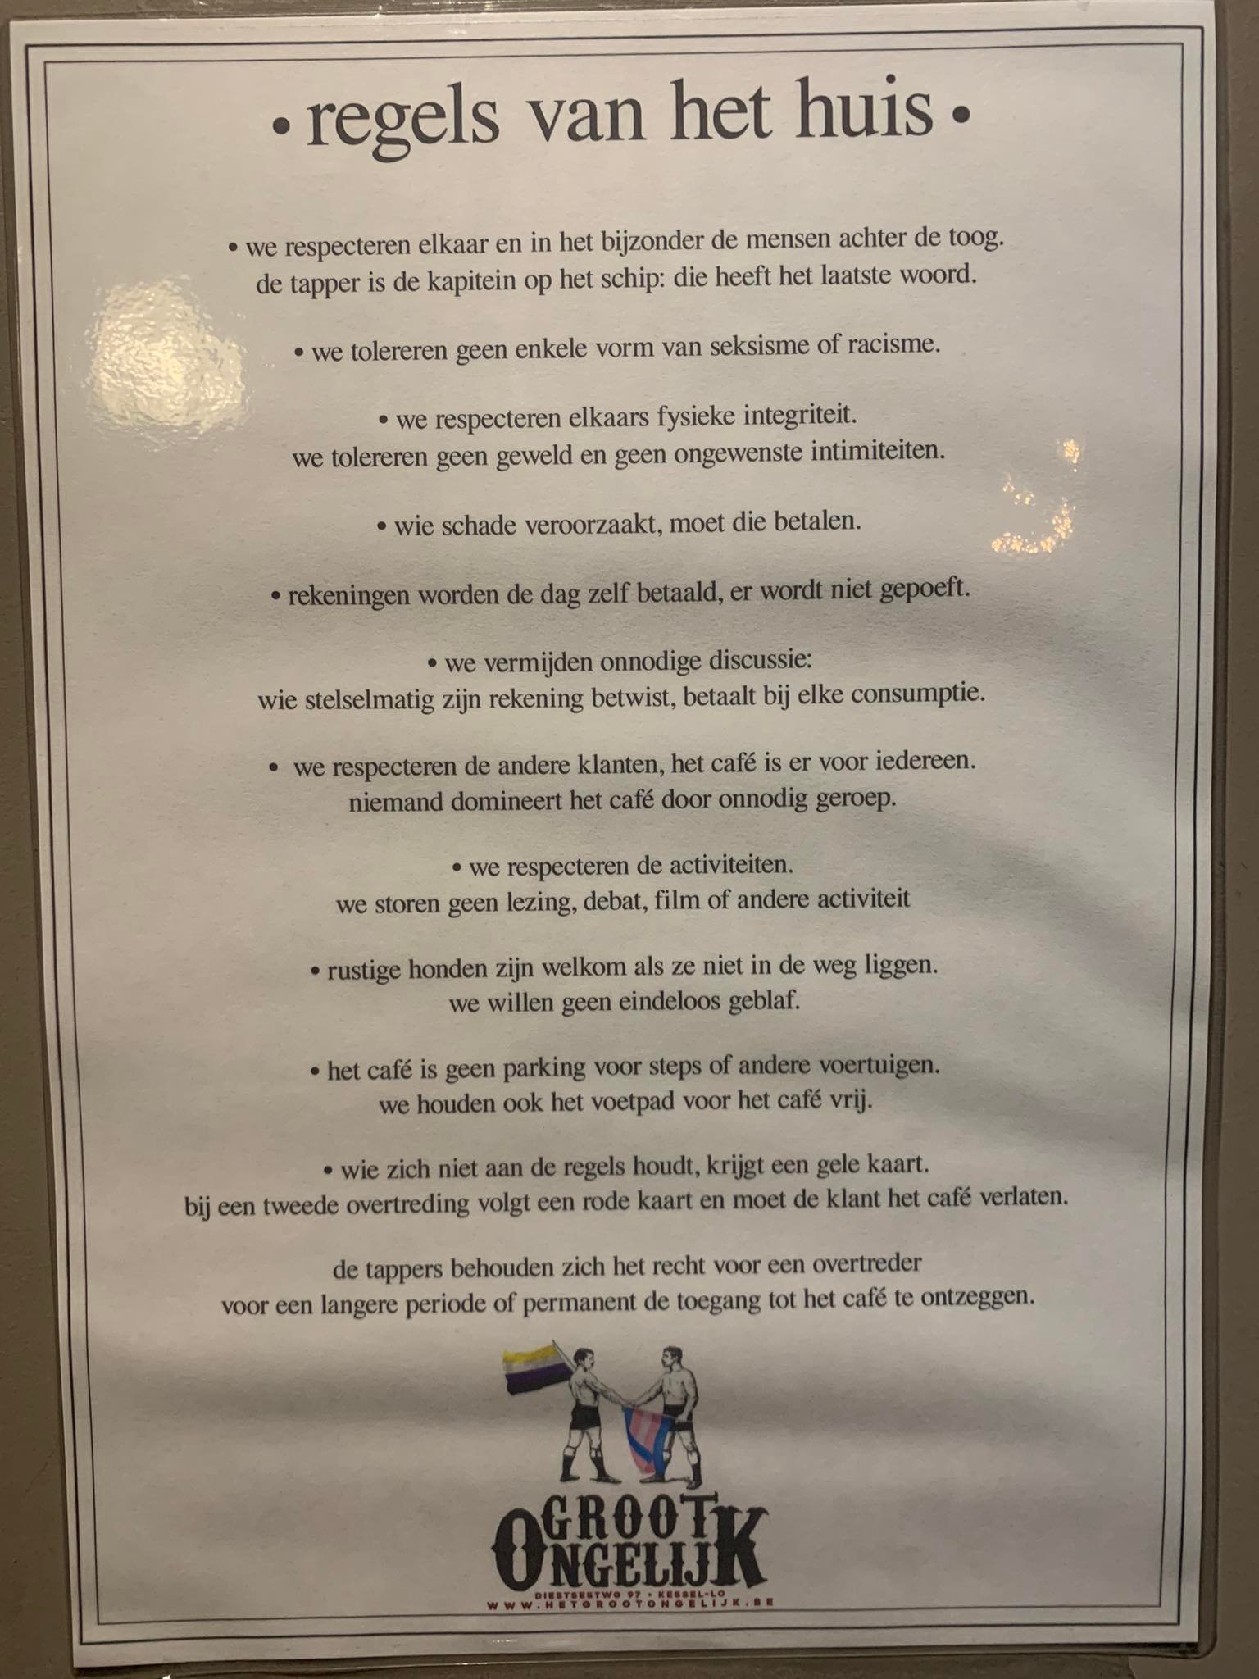

BIJLAGE 3: FINANCIEEL OVERZICHT

OVERZICHT VAN DE INKOMSTEN EN UITGAVEN
Dit is een voorlopig overzicht, opgemaakt zonder alle definitieve gegevens van december. De definitieve jaarrekening en de balans worden neergelegd rond maart.
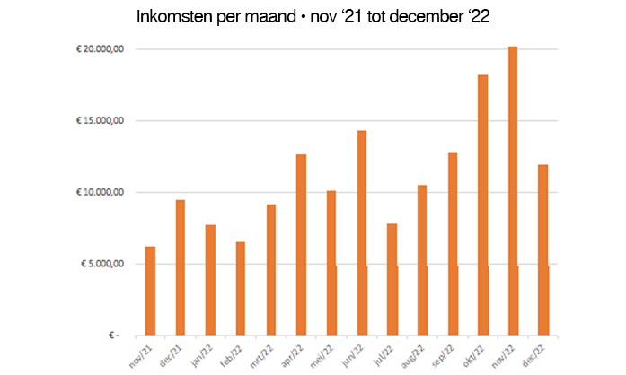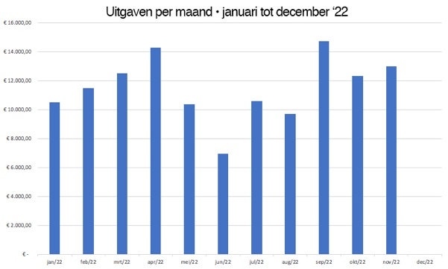
Inkomsten per maand Uitgevan per maand
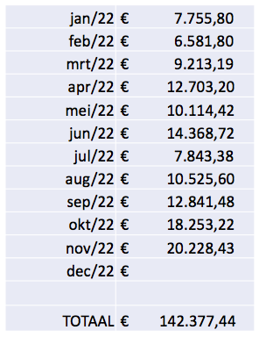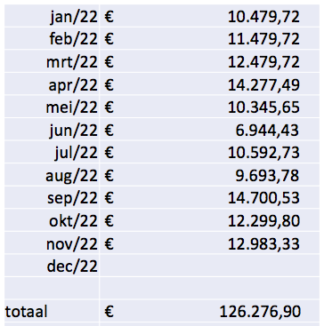

BIJLAGE 4: SCHEMA WERKGROEPEN

Het opzet is te komen tot een Dagelijks Bestuur (blauwe vorm) dat wordt aangesteld door de Algemene Vergadering. Dat Dagelijks Bestuur bestaat uit mensen die een concrete thematische verantwoordelijkheid opnemen (blauwe bol): iemand is verantwoordelijk voor geluidstechniek, iemand anders voor programmatie, iemand voor de bestellingen, iemand voor de tappers, enz.
Samen vormen zij het Dagelijks Bestuur en stellen onder hen een voorzitter en secretaris aan. Ze hoeven die verantwoordelijkheid evenwel niet individueel op te nemen; ze creëren een werkgroep die bestaat uit andere vennoten (gele bollen). Elke werkgroep beschikt over een zekere autonomie en desgevallend een budget, beiden bepaald door het Dagelijks Bestuur. De vertegenwoordigers van de werkgroepen komen maandelijks samen om collegiaal de coöperatieve te besturen binnen de krijtlijnen zoals bepaald door de Algemene Vergadering. Werkgroepen komen samen telkens ze dt opportuun vinden of als het DB dat nodig acht.

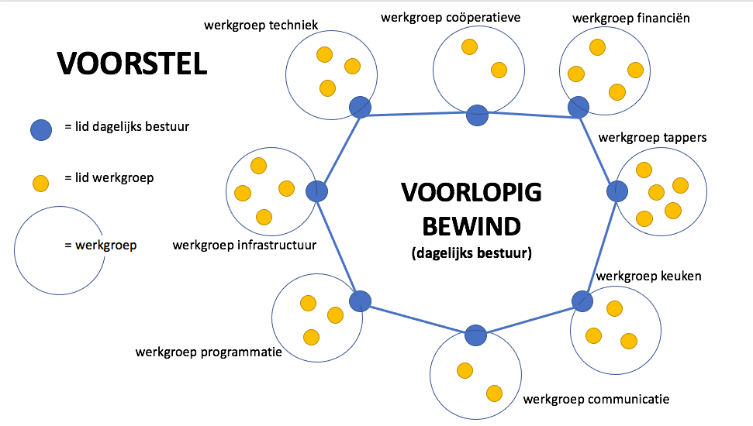

BIJLAGE 5: VOORSTEL VOOR EEN WIJKKRANT (NINA)

Even zeggen dat ik nog altijd achter het idee van een papieren buurtkrantje sta. Ik heb er al met enkele mensen uit de buurt en in verschillende (politieke) kringen over gesproken en tot mijn verrassing :

- vindt iedereen dit een zeer goed idee (hoewel ze mij niet hoeven te beamen en ze dat ook wel weten) . Het grootste argument is dat digitale nieuwsbrieven niet meer gelezen worden.
- hierbij specifiek bijgevoegd wordt dat een buurtkrantje wel heel heel veel werk vergt
- meer specifieke commentaar werd gegeven wat nu niet onmiddellijk uitgelegd moet worden.
- Financieel: persoonlijk ben ik principieel van oordeel dat zulke initiatieven geen geld mogen kosten en zeker niet van de kleine vrouw/man. Een klein budget dat je dus aan dit project wil besteden moet dus wel écht klein zijn. Er zijn voldoende zelfstandigen die eventueel willen sponsoren, en die dit fiscaal kunnen aftrekken, denk je ook niet ?

- De geografische regio is m.i. inderdaad wel heel belangrijk. Jij sprak van Hal 5, waar "het volkje" woont, ik ben daar persoonlijk niet zo'n voorstander van, maar bon, is niet belangrijk, als ik daar maar niet moet bussen.

- Ideologisch : vooraleer we samenzitten en nadenken, en we dus mensen uitnodigen om mee te werken, heb ik nog een concrete vraag. Stel, we trekken bv. Lieven Vanhoutte, penningmeester NVA Leuven aan (hij woont op het B. Remyplein) en vragen hem om mee in de redactie te zitten. En stel, we vragen dit ook aan Joris & Engel (het befaamd homokoppel dat indertijd in de jaren 60 hun legendarisch café uitbaatten, ze wonen in de buurt. Joris is nu een fervente CD& V er ... Wie zal er beslissen welk artikel mag/kan verschijnen of moet geschrapt worden en waar wordt de lijn getrokken ? Met andere woorden: wie is het kernkabinet, wie spreek je aan? Hoe wordt de lijn/visie/redactioneel protocol/gedragscode bepaald ? Hoe smal of breed interpreteer je de mix van de grote ongelijken ?

- Streven naar een gelijke quota M/V : spreekt voor zich.

BIJLAGE 6: VOORSTEL TER VERBETERING VAN DE COMMUNICATIE (LUC)
1.Externe communicatie
-er komt een tweewekelijkse brief rond de 1e en 15e van de maand met informatie over alle activiteiten van de komende maand
-Luc levert hiervoor de teksten, Peter vult aan en maakt de layout en verspreidt de nieuwsbrief naar de opgeslagen adressen in de mailchip
-de nieuwsbrief wordt gestuurd naar alle mailadressen die Luc heeft aangeleverd op basis van de grote debatten en de aandeelhouders
-via het tv-scherm achter de toog in het café wordt opgeroepen dat iedereen die op de hoogte wil blijven van de activiteiten zijn mailadres aan de barman geeft
-de nieuwsbrief wordt ook gestuurd naar de Leuvense persmensen (zie perslijst stad Leuven) en de leden van gemeenteraad (gemeenteraad@leuven)
-de activiteiten worden ook aangekondigd via de hoplersite, de fb-groep ge zijt van Kessel-Lo, Uit in Leuven en dergelijke
-voor bijzondere activiteiten zoals grote debatten, de lezingenreeks en concerten van grote namen worden affiches en eventueel ook flyers gemaakt die in Kessel-Lo en op bepaalde plaatsen in het Leuvense uitgehangen worden
-de website www.grootongelijk.be krijgt een serieuze update: de nieuwsbrief moet erin geïntegreerd worden en de kalender moet continu worden bijgehouden
-er wordt een flyer samengesteld waarin het unieke experiment van het Groot Ongelijk uit de doeken wordt gedaan
2.Interne communicatie
-er komt een whatsappgroep met daarin alle leden van het dagelijks bestuur. Dit wordt gevormd door degenen die de werkgroepen afvaardigen.
-minstens één keer per maand komt dit dagelijks bestuur samen om informatie uit te wisselen
-de aandeelhouders krijgen driemaandelijks een stand van zaken over de financiën van het Groot Ongelijk
-de slides van de laatste vergadering (en volgende algemene vergaderingen) worden op de website getoond om op die manier het vertrouwen van kandidaat-coöperanten te winnen
3.Werking groep communicatie
-er worden nog mensen gezocht voor de werkgroep communicatie
-liefst mensen die bereid zijn affiches en flyers te verspreiden over de activiteiten
-er wordt nagedacht over duurzame sponsors voor de affiche en flyers
BIJLAGE 7: OVERZICHT PROGRAMMATIE

• CONCERTEN (38 EVENTS)
Fa Wakkas Gert Kleinpunk Electric Cider Peggy Lee Cooper Serdi Beatbox
Duo S&S MEC SHWEENY Aram Van Ballaert & Geert Wagemans
King Nothing Bugari Express David Dessers en Chris Den Hondt Kaaiman
Klootzakken zijn Kut De Spleet Spaak SK Belleman Angry Zeta Djempi en Bontempi Café Noir JP’s Epiphanies PhilliDub Guilty Pleasure Rusty Don Roots Essentials Talons Gitans De Calle Donder, Hel & Hagel
Grumpy Old Men King Kong Blues Tom Helsen Big Bill Persone Song Grata
Black Label N-Duo Jan Van Melkebeke Such Beautiful Flowers
• POLITIEK (35 EVENTS)
Julian Assange weekend PFOS infosessie Extinction Rebellion (6) Debat Mobiliteit Assange Comité Furia Vergadering Documentaire Jan Blommaert
Ik stop Wapenhandel Debat Huisvesting Lezing Nick Meynen Boekvoorstelling Wonen in Leuven FLINTA Café Webinar No to Nato VREDE vzw met Ludo De Brabander Debat Wonen Boekvoorstelling Een Pakje voor Vader Debat Migratie Debat Klimaat Café Partigiani (2) Leuvense VredesbewegingDocumentaire Qatar in Antwerpen Docu Sarah Bauer J'accuse Debat Assange Oekraïne de Volgende NATO oorlog Stop Total training Docu I Daniel Blake Wij Betalen Niet
• SOCIAAL (66 EVENTS)
Kleurenwiezen (9) Karaoke (9) Comedy (7) Party der Vrouwen Last Party
Zingende Zondag (6) FILMS (6) Voetbal (4) Mosselsouper Burenbrunch Vegie Vrijdag (4)
VechtersVrijdag Soep voor de Walen Krijg de Klere (2 maand) Halloween (2) Rommelmarkt Woelige Woensdag Peter Pauwels Campagne (9) + T-shirts / kalenders + AV
• KUNST (12 EVENTS)
Poëzie en Literatuuravond Filmconcert (6) Kom Dichter Tentoonstelling
Film Judas vs Black Messiah Boekvoorstelling Rob Van Vlierden Streetart
• PERS (6 EVENTS)
Opening augustus:
ROB tv Nieuwsblad, HLN
Openingsweekend november:
ROBtv, HLN, Nieuwblad
Wij Betalen Niet (3):
Zevende Dag, ROB tv, LH24, Nieuwsblad, HLN
Tentoonstelling:
HLN

